- 选择题（30’，每题2’， 每题只有一个选项是正确的，请将答案写在题号前的括号里）
A、C卷 DDCAB BDABC BBCAA
B、D卷 AABDC CADCB CCCAD
二、填空题（20’，每题2’）
- ∨0,1,2,3,6,7
- ┐∃x(A(x)∧┐B(x)) 或 ∀x(A(x)→B(x))
- 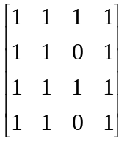
- 2

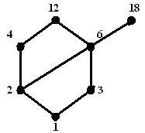
- 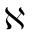₂
- adcba
8. 5.
9.
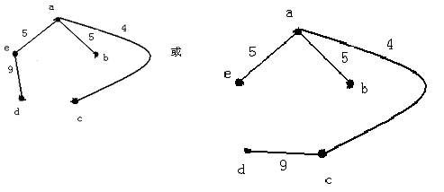
10. A,C

三、(9') 任用一种推理方法证明：((p→q)∧(r→s)∧(p∨r)) → (q∨s)
等值推理法
((p→q)∧(r→s)∧(p∨r)) → (q∨s)
= ¬((¬p∨q)∧(¬r∨s)∧(p∨r))∨q∨s
=(p∧¬q) ∨(r∧¬s) ∨(¬p∧¬r) ∨q∨s
=p∨q∨r∨s∨(¬p∧¬r)
=(p∨q∨r∨s∨¬p)∧(p∨q∨r∨s∨¬r)
=T

四、(9') 任用一种推理方法证明：
归结法：
(1)¬P(a) ∨Q(a)
(2)P(x)
(3) ¬Q(a)
(4)Q(x) (1)(2)归结
(5) (3)(4)归结

五、(8') 设R是非空集合A上的二元关系。证明：如果R自反、传递，则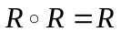.
证明：
- 对于任意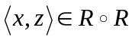，一定存在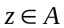，使得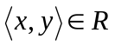且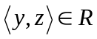。由于R传递，所以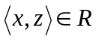。因此，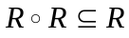。
(2) 对于任意的，由于R自反，所以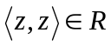，所以，可得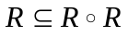。

六、(8')对集合A，B，C和D，若A≈C，B≈D，证明：A×B≈C×D.
证明：由A≈C，存在双射f:A→C
由B≈D，存在双射g:B→D
定义：h: A×B→C×D
h(<a,b>)=(<f(a),g(b)>)
下面证明h为双射：
（1）h为单射
假设h(<a1,b1>)=<f(a1),g(b1)>
h(<a1,b1>)=<f(a2),g(b2)>
<f(a1),g(b1)>= <f(a2),g(b2)>
有f(a1)= f(a2)，g(b1)= g(b2)
又因为f,g均为双射
a1=a2,b1=b2
故<a1,b1>=<a2,b2>
（2）h为满射
任给<c,d>∈C×D
则<f⁻¹(c),g⁻¹(d)> ∈ A×B
七、(8') 设G是简单平面图，证明G中至少有一个结点的度数小于等于5.
证明：假设G中每个结点的度数均大于等于6，则
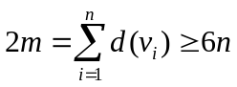，其中m为边数，n为结点数
于是：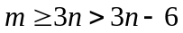
而由于G是连通的简单平面图，有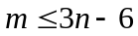，与上式矛盾
因此G中至少有一个结点的度数小于等于5

八、(8') 在通信中要传输8进制数字0,1,2,3,4,5,6,7，这些数字出现的频率为0 : 30%; 1 : 20%; 2 : 15%; 3 : 10%; 4 : 10%; 5 : 6%; 6 : 5%; 7 : 4%.
设计一个最佳二进制编码方式，使通信中出现的二进制数字尽可能地少．
(1). 画出相应的Huffman树．
(2). 写出每个数字对应的Huffman编码．
(3). 传输按上述比例出现的数字10000个时，至少要用多少个二进制数字？
解：赋权如下：w₀=30, w₁=20,w₂=15,w₃=10,w₄=10,w₅=6,w₆=5,w₇=4．将这些权由小到大排列：4,5,6,10,10,15,20,30

(1). 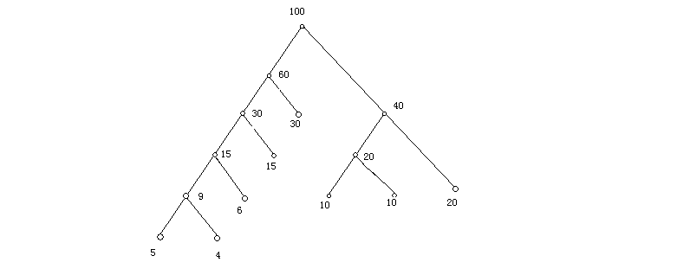

(2). 0 : 01 ; 1 : 11 ; 2 : 001 ; 3 : 100 ; 4 : 101 ; 5 : 0001 ; 6 : 00000 ; 7 : 00001

(3) 10⁴ * (0.3 * 2 + 0.2 * 2 + 0.15 * 3 + 0.1 * 3 + 0.1 * 3 + 0.06 * 4 + 0.05 * 5 + 0.04 * 5) = 27400

